In Ascensione Domini.
Duplex I. Classis cum Octava privilegiata III. Ordinis.
Ad Missam.
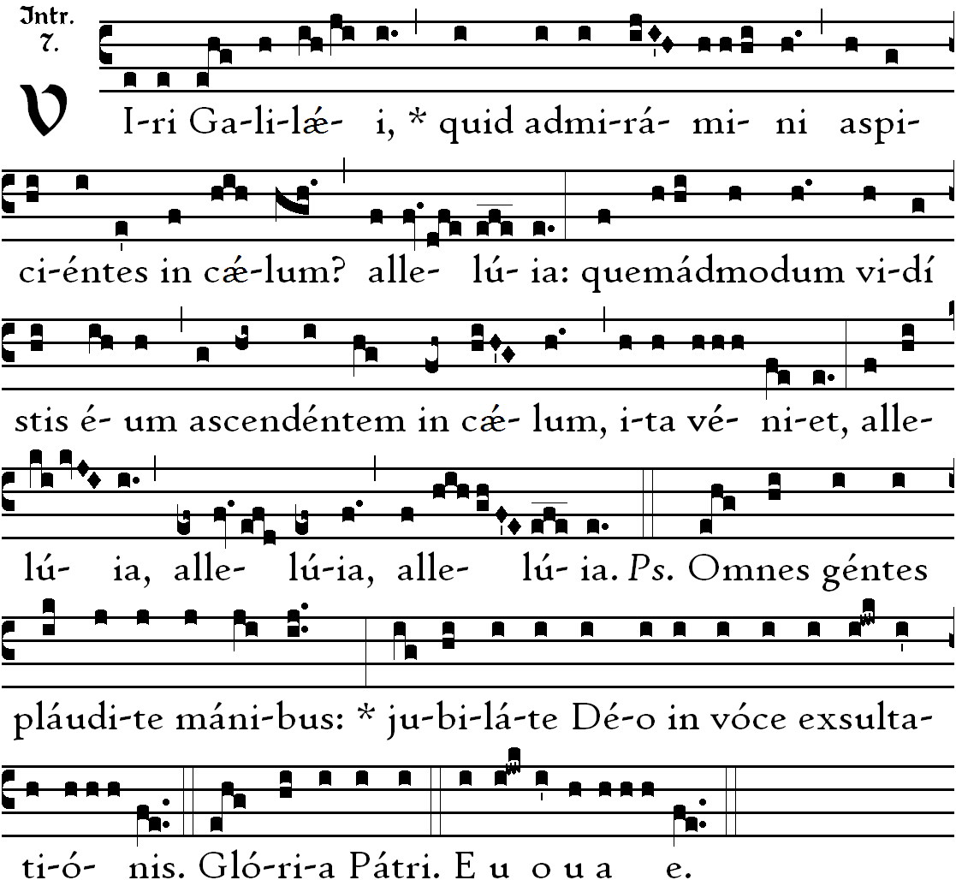
Oratio.
Concéde quǽsumus omnípotens Deus: † ut qui hodiérna die Unigénitum tuum Redemptórem nostrum ad cælos ascendísse crédimus, * ipsi quoque mente in cæléstibus habitémus. Per Dóminum.
Lectio Actuum Apostolorum. Act. I.
Primum quidem sermónem feci de ómnibus, o Theóphile, quæ cœpit Jesus fácere et docére, usque in diem, qua præcipiens Apóstolis per Spíritum Sanctum, quos elégit, assúmptus est: quibus et pr̉ǽbuit seípsum vivum post passiónem suam in multis arguméntis, per dies quadragínta appárens eis, et loquens de regno Dei. Et convéscens, præcépit eis ab Jerosólymis ne discéderent, sed exspectárent promissiónem Patris, quam audístis (inquit) per os meum; quia Joánnes quidem baptizávit aqua, vos autem baptizabímini Spíritu Sancto non post multos hos dies. Igitur qui convénerant, interrogábant eum, dicéntes: Dómine, si in témpore hoc restítues regnum Israel? Dixit autem eis: Non est vestrum nosse tempora vel moménta, quæ Pater pósuit in sua potestáte; sed accipiétis virtútem superveniéntis Spíritus Sancti in vos, et éritis mihi testes in Jerúsalem, et in omni Judǽa, et Samaría, et usque ad últimum terræ. Et cum hæc dixísset, vidéntibus illis, elevátus est, et nubes suscépit eum ab óculis eórum. Cumque intueréntur in cælum eúntem illum, ecce duo viri adstitérunt juxta illos in véstibus albis, qui et dixérunt: Viri Galilǽi, quid statis adspiciéntes in cælum? Hic Jesus, qui assúmptus est a vobis in cælum, sic véniet, quemádmodum vidístis eum eúntem in cælum.
4
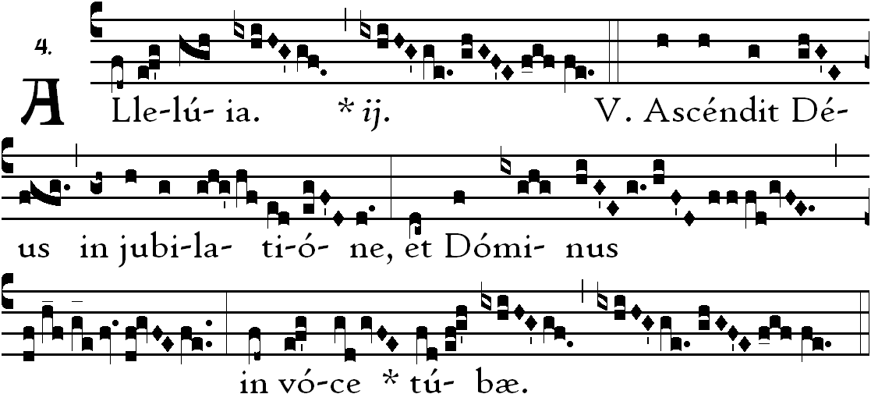
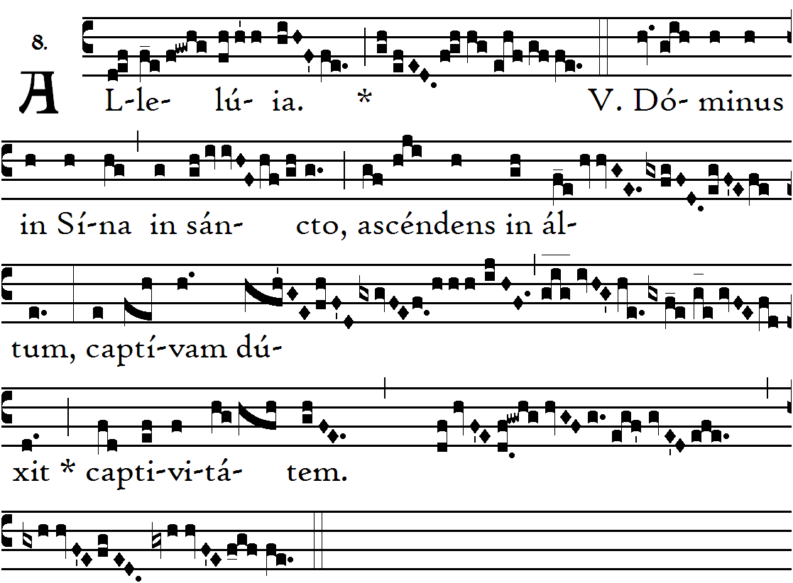
4
† Sequentia sancti Evangelii secundum Marcum. Marc. 16. c.
In illo témpore: Récumbéntibus úndecim discípulis, appáruit illis Jesus: et exprobrávit incredulitátem eórum, et durítiam cordis: quía iis, qui viderant eum resurrexisse, non credidérunt. Et dixit eis; Eúntes in mundum univérsum, prædicáte Evangélium omni creatúræ. Qui credíderit, et baptizátus fúerit, salvus erit: qui vero non credíderit, condemnábitur. Signa autem eos, qui credíderint, hæc sequéntur: In nómine meo dæmónia ejícient: linguis loquéntur novis: serpéntes tollent: et si mortíferum quid bíberint, non eis nocébit: super ægros manus impónent, et bene habébunt. Et Dóminus quidem Jesus, postquam locútus est eis, assúmptus est in cælum, et sedet a dextris Dei. Illi autem profécti, prædicavérunt ubíque, Dómino cooperánte, et sermónem confirmánte, sequéntibus signis.
Credo.
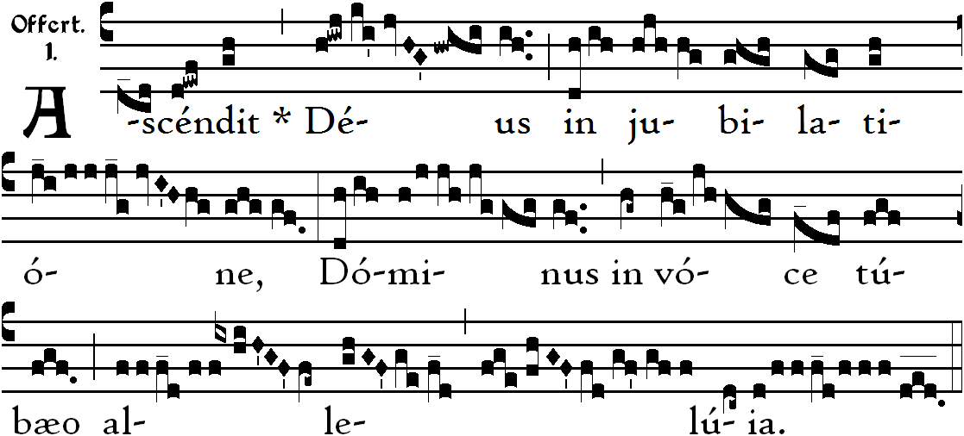
4
Secreta.
Suscipe, Dómine, múnera, quæ pro Fílii tui gloriósa Ascensióne deférimus: et concéde propítius; ut a præséntibus perículis liberémur, et ad vitam perveniámus ætérnam. Per eúmdem.
Præfatio Ascensionis.

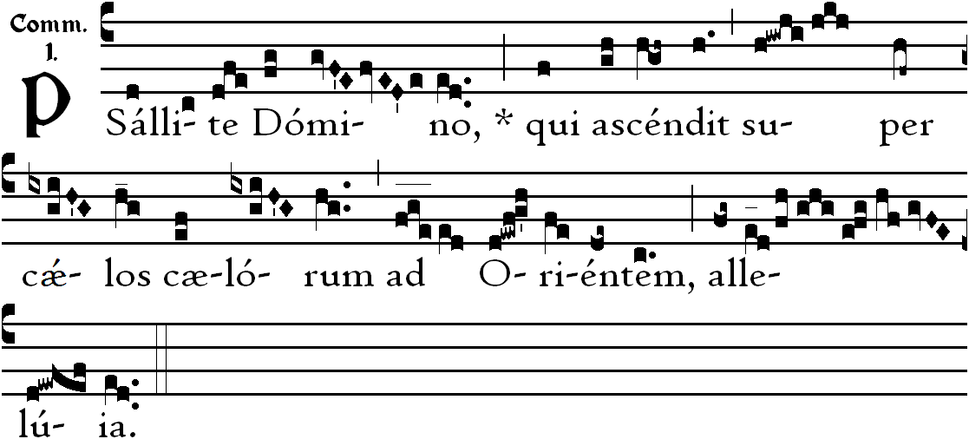
Postcommunio.
Præsta nobis, quǽsumus omnípotens et miséricors Deus: ut quæ visibílibus mystériis suménda percépimus, invisíbili consequámur efféctu. Per Dóminum nostrum.

